Муниципальное бюджетное общеобразовательное учреждение
"Средняя общеобразовательная казачья школа"с.Знаменка»
Нерчинский район, Забайкальский край

Ребусы с нотами
для учащихся 1,2 классов

Материал применим для любого УМК по Музыке общеобразовательных учреждений

Составила: учитель музыки- Трушина Светлана Юрьевна

Разгадайте ребус

1.
. 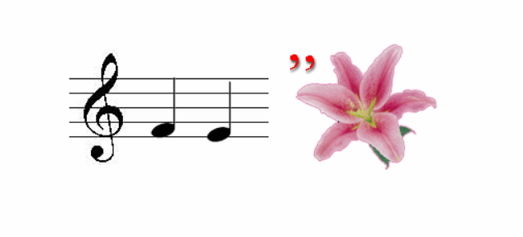

2
2
2.
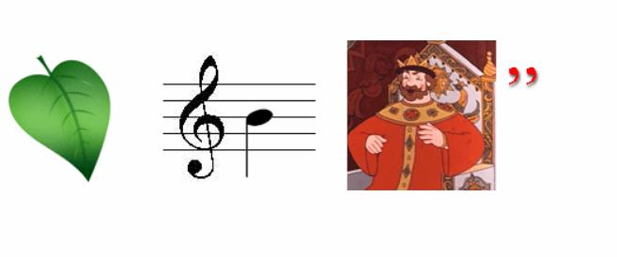
3 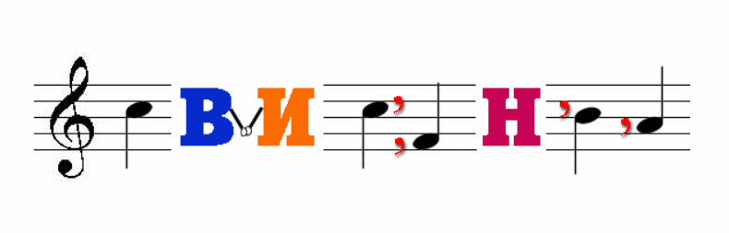

4
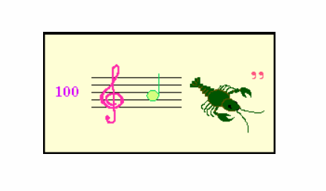
5.
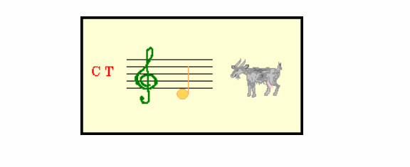
6
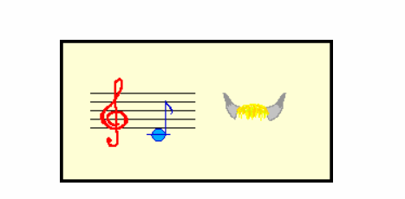
7.
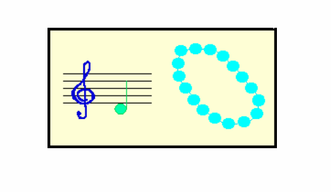
8.
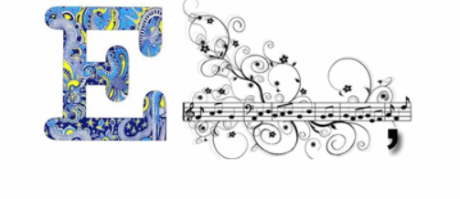
9.
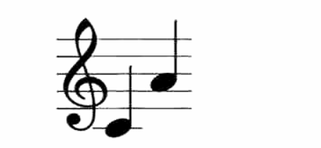
10.
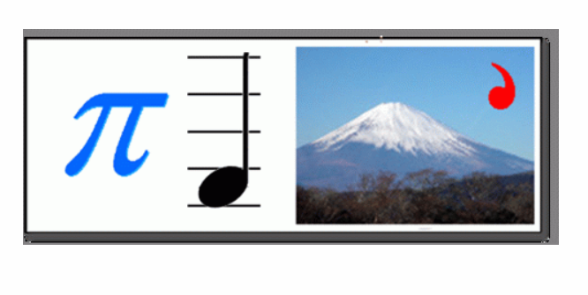

Шаблон ответов

1.фамилия
2.лисица
3. до свидания
4. столяр
5. стрекоза
6. дорога
7.ребусы
8. енот
9. доля
10. Пифагор

Источник:
Музыка . 1 класс. Учебник / В. В. Алеев, Т.Н. Кичак - 8-е изд., дораб.- М. :Дрофа. 2011 г

